Comunicato stampa

Inaugurazione del nuovo Light Centre Zumtobel a Parigi
“La Lumière d’Uzès” dal 18 giugno 2013: nuove esperienze di luce

Parigi, giugno 2013 -”La Lumière d’Uzès” è il nuovo showroom che sta per essere inaugurato nel centro di Parigi. Con esso il numero di Light Centre Zumtobel sale a venti, mentre i Light Forum sono tre. Il team di Zumtobel addetto alle architetture ha lavorato meticolosamente e con molto tatto per allestire il nuovo showroom ubicato in Rue d’ Uzès, in un palazzo storico che risale al 1867. Inconfondibile è il design purista tipico di Zumtobel, che qui armonizza con il fascino dell’antico. In 250 m² di superficie espositiva gli specialisti sono riusciti a creare un ambiente in cui la luce rivela tutte le sue sfaccettature ma anche un’atmosfera che invita a rimanere. Il nuovo Light Centre Zumtobel nel centro di Parigi è comodo da raggiungere ed offre ai clienti una location di grande stile per meeting, eventi e mostre.

Apparecchi LED di nuova generazione
Nell’allestimento espositivo è protagonista la tecnologia LED, imbattibile nel coniugare risparmio energetico e luce confortevole. I visitatori hanno la possibilità di scoprire ogni dettaglio dei nuovi prodotti, di vederli applicati nei diversi contesti, di testare combinazioni particolari per progetti specifici.
Una peculiarità dello showroom è la presenza di luce naturale, accuratamente sfruttata per offrire un’atmosfera gradevole. Fra l’altro si possono mettere a confronto diretto gli effetti di luce naturale e artificiale: una situazione perfetta per illustrare la tecnologia Tunable White, la prima in assoluto che riesce a dare alla luce artificiale le qualità di quella naturale. Altri colpi d’occhio sono un’installazione illuminotecnica in una vetrina e un modellino di un museo. Qui vengono dimostrate in maniera genuina e con estrema efficacia tutte le possibilità di mettere in scena gli oggetti servendosi della luce.
“La Lumière d’Uzès” non rinuncia a un tocco di originalità che rimanda alla cultura parigina: una “bouquinerie”, che è una tipica bancarella delle strade di Parigi, espone 20 relazioni aziendali di Zumtobel che sono state premiate. Ognuna di esse è un’opera unica, nata dalla collaborazione con artisti e designer di fama.

Una presenza forte
Dal 1979 l’azienda illuminotecnica austriaca Zumtobel è presente in Francia con una sua organizzazione distributiva. “I nuovi uffici e il Light Centre in Rue d’Uzès, nel cuore di Parigi, rappresentano per noi un passo molto importante. Questa sede infatti sottolinea la nostra presenza sul mercato francese e ci porta più vicini a clienti e partner”, commenta soddisfatto Bruno Touzery, direttore commerciale di Zumtobel Francia. La posizione centrale, la raffinatezza dell’allestimento e l’atmosfera suggestiva fanno del Light Centre un punto d’incontro interessante che potrà essere sfruttato per molte manifestazioni.

Illustrazioni:
Foto 1: il nuovo Light Centre “La Lumière d’Uzès”, in posizione centrale e comodo da raggiungere.
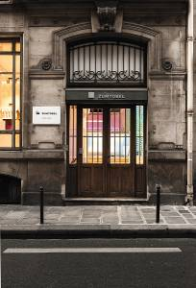
Foto 2: inconfondibile è il design purista tipico di Zumtobel, che qui armonizza con il fascino dell’antico.
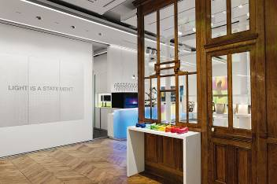
Foto 3: ai visitatori sono presentate con estrema efficacia tutte le possibilità di mettere in scena gli oggetti servendosi della luce.
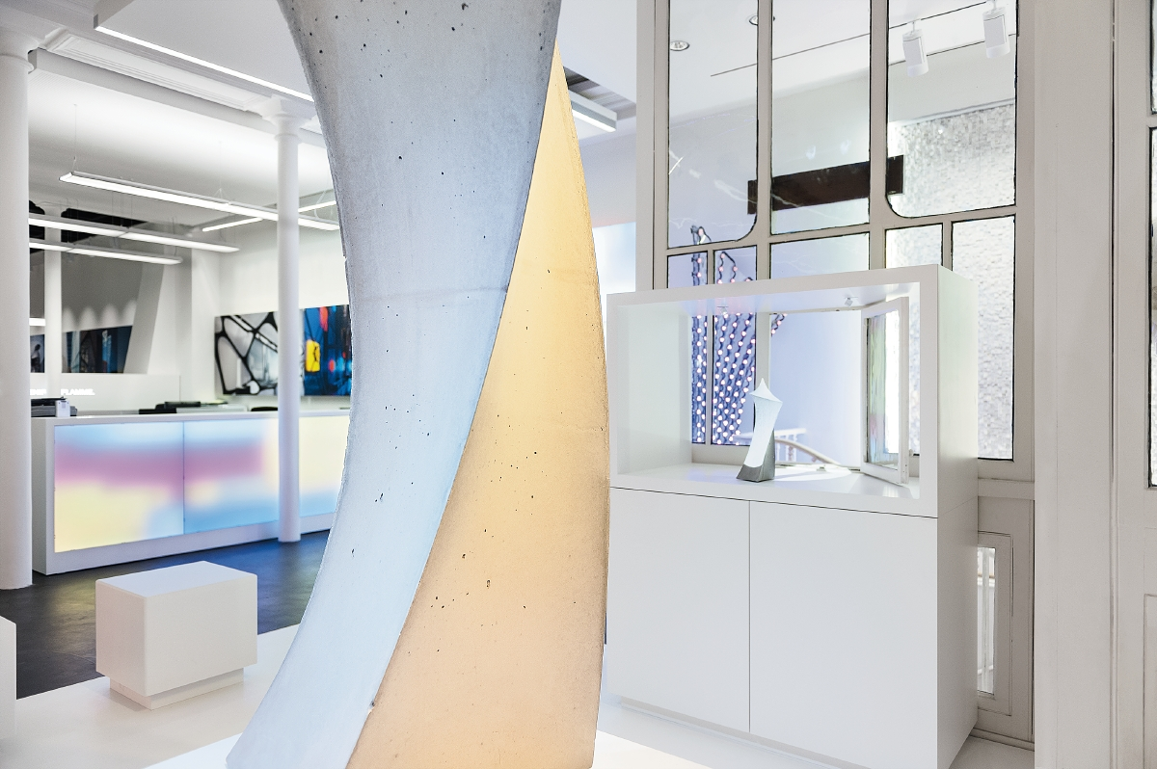

Breve profilo
Il marchio Zumtobel è leader internazionale nelle soluzioni illuminotecniche globali, in grado di offrire valore aggiunto all’unione di luce e architettura. In qualità di leader innovativo, offre un’ampia scelta di apparecchi d’alto livello e sistemi di comando per le applicazioni più svariate dell’illuminazione professionale: uffici e istituti didattici, vendite e presentazioni, hotel e wellness, salute e cura, arte e cultura, industria e tecnica. Zumtobel è un marchio della società Zumtobel AG con sede a Dornbirn, Vorarlberg (Austria).

Per informazioni

  Zumtobel Lighting GmbH  Nikolaus Johannson  Head of Brand Communication  Schweizer Strasse 30  A-6850 Dornbirn  Tel. +43 -5572 -390-26427  Fax. +43-5572-390-926427  nikolaus.johannson@zumtobel.com  www.zumtobel.com | Zumtobel Lumière Sarl  Bruno Touzery  Managing Director France  10 rue d’ Uzès  F-75002 Paris  Tel.: +33 1 56 33 32 50  Fax : +33 1 56 33 32 59  info@zumtobel.fr  www.zumtobel.fr

Zumtobel. La luce.

